ФЕДЕРАЛЬНОЕ АГЕНТСТВО ЖЕЛЕЗНОДОРОЖНОГО ТРАНСПОРТА
Федеральное государственное бюджетное образовательное учреждение высшего образования
«Петербургский государственный университет путей сообщения
Императора Александра I»
(ФГБОУ ВО ПГУПС)

Кафедра «Строительные материалы и технологии»

РАБОЧАЯ ПРОГРАММА
дисциплины
«Планирование и организация эксперимента»
(Б1.В.ДВ.3.2)
для направления
27.03.01 «Стандартизация и метрология»
по профилю
«Метрология, стандартизация и сертификация»

Форма обучения – очная

Санкт-Петербург
2018

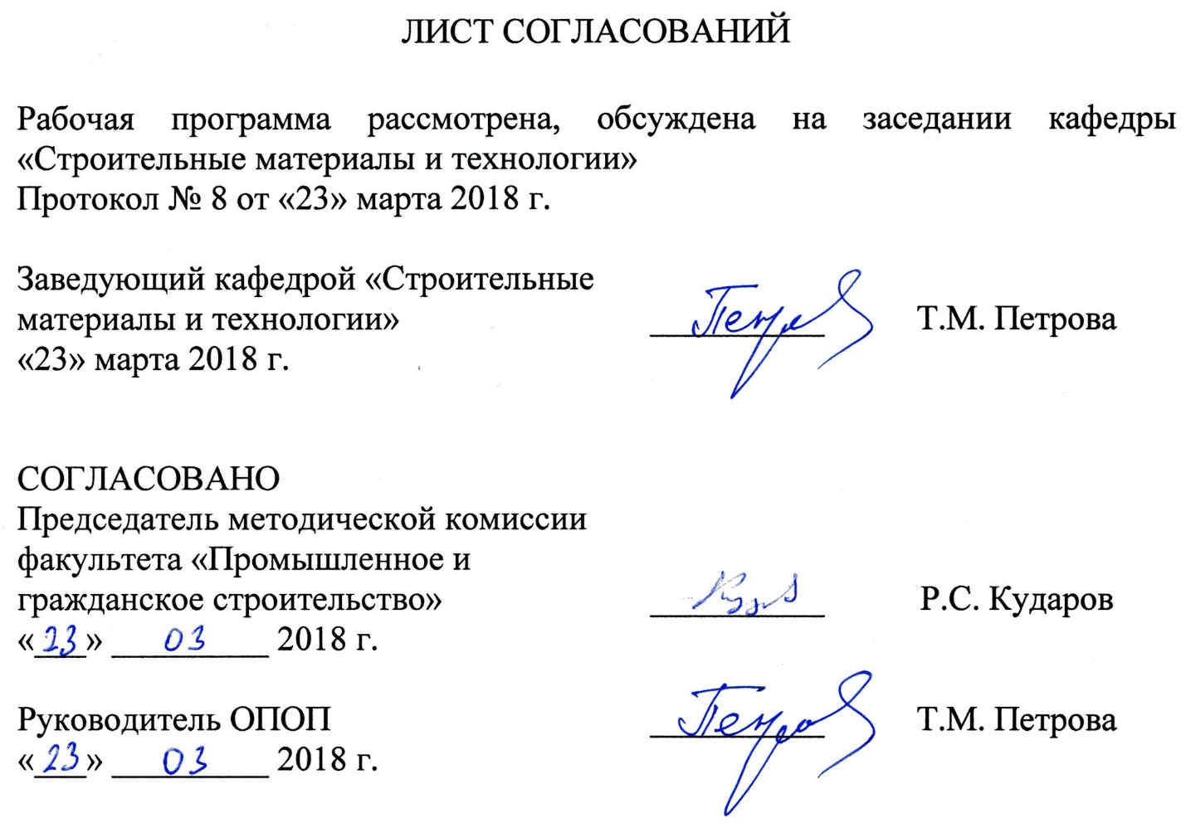
1. Цели и задачи дисциплины

Рабочая программа составлена в соответствии с ФГОС ВО, утвержденным «6» марта 2015 г., приказ № 168 по направлению 27.03.01 «Стандартизация и метрология», по дисциплине «Планирование и организация эксперимента».
Целью изучения дисциплины является подготовка высококвалифицированных бакалавров, обладающих:
- умениями по научно-технической и организационно-методической деятельности, связанной с проведением экспериментальных исследований: выбор и составление плана эксперимента;
- умениями по организации эксперимента и проведение измерений отклика объекта исследований;
- знаниями по анализу результатов исследований, включая построение математических моделей объекта исследований;
- умениями по определению оптимальных условий, поиску экстремума функции (поверхности) отклика.
Для достижения поставленной цели решаются следующие задачи:
- изучение статистических методов обработки экспериментальных данных;
- изучение активного эксперимента, который производится по заранее намеченному плану;
- освоение методов математического моделирования объектов и процессов.

2. Перечень планируемых результатов обучения по дисциплине, соотнесенных с планируемыми результатами освоения основной профессиональной образовательной программы

Планируемыми результатами обучения по дисциплине являются: приобретение знаний, умений, навыков.
В результате освоения дисциплины обучающийся должен:
ЗНАТЬ:
- дифференциальное и интегральное исчисление функций одной или нескольких переменных, теорию числовых и функциональных рядов, методы теории функций комплексного переменного;
- методы теории вероятности и математической статистики;
- основные понятия и принципы планирования эксперимента.
УМЕТЬ:
- осуществить выбор и составить план эксперимента;
- использовать стандартное программное обеспечение для решения задач по планированию эксперимента;
- использовать современные математические методы и программное обеспечение для решения задач науки, техники, экономики и управления.
ВЛАДЕТЬ:
- методами расчета параметров математической модели объекта исследования, оценки их значимости, а также адекватности полученной модели;
- методами поиска оптимальных условий и экстремума функции отклика.
Приобретенные знания, умения, навыки, характеризующие формирование компетенций, осваиваемые в данной дисциплине, позволяют решать профессиональные задачи, приведенные в соответствующем перечне по видам профессиональной деятельности в п. 2.4 общей характеристики основной профессиональной образовательной программы (ОПОП).
Изучение дисциплины направлено на формирование следующих профессиональных компетенций (ПК), соответствующих видам профессиональной деятельности, на которые ориентирована программа бакалавриата:
производственно-технологическая деятельность:
способностью участвовать в разработке проектов стандартов, методических и нормативных материалов, технической документации и в практической реализации разработанных проектов и программ, осуществлять контроль за соблюдением установленных требований, действующих норм, правил и стандартов (ПК-1);
научно-исследовательская деятельность:
- способностью изучать научно-техническую информацию, отечественный и зарубежный опыт в области метрологии, технического регулирования и управления качеством (ПК-18);
- способностью проводить эксперименты по заданным методикам с обработкой и анализом результатов, составлять описания проводимых исследований и подготавливать данные для составления научных обзоров и публикаций (ПК-20).
Область профессиональной деятельности обучающихся, освоивших данную дисциплину, приведена в п. 2.1 общей характеристики ОПОП.
Объекты профессиональной деятельности обучающихся, освоивших данную дисциплину, приведены в п. 2.2 общей характеристики ОПОП.

3. Место дисциплины в структуре основной профессиональной образовательной программы

Дисциплина «Планирование и организация эксперимента» (Б1.В.ДВ.3.2) относится к вариативной части и является дисциплиной по выбору обучающегося.

4. Объем дисциплины и виды учебной работы

Вид учебной работы | Всего часов | Семестр
 |  | IV
Контактная работа (по видам учебных занятий)  В том числе:  - лекции (Л)  - практические занятия (ПЗ)  - лабораторные работы (ЛР) | 48  16  32  0 | 48  16  32  0
Самостоятельная работа (СРС) (всего) | 87 | 87
Контроль | 9 | 9
Форма контроля знаний | Зачет | Зачет
Общая трудоемкость: час / з.е. | 144 / 4 | 144 / 4

5. Содержание и структура дисциплины

5.1 Содержание дисциплины

№ п/п | Наименование раздела дисциплины | Содержание раздела
1 | Общие вопросы планирования и организации эксперимента | Объекты изучения, цель и основные задачи дисциплины. Основные термины и определения. Классификация методов планирования эксперимента. Научный и промышленный эксперимент. Особенности планирования эксперимента в технологическом процессе.
2 | Дисперсионный анализ | Основные принципы планирования эксперимента, обеспечивающие получение максимума информации при минимуме опытов. Однофакторный дисперсионный анализ. Двухфакторный дисперсионный анализ. Латинские и греко-латинские квадраты. Латинские кубы.
3 | Регрессионный анализ | Основные понятия и определения. Корреляционный анализ. Оценка уравнений регрессии методом наименьших квадратов. Оценка значимости коэффициентов. Оценка адекватности модели. Нелинейная регрессия. Метод множественной корреляции.
4 | Планирование многофакторного эксперимента | Однофакторный эксперимент. Двухфакторный эксперимент. Трехфакторный эксперимент. Обработка результатов полного факторного эксперимента.
5 | Дробный факторный эксперимент | Разбиение факторных планов на блоки. Дробные реплики, неполные планы. Устранение влияния временного дрейфа.
6 | Планирование эксперимента при поиске экстремальной области | Постановка задачи оптимизации. Метод Гаусса-Зайделя. Метод Бокса-Уилсона. Метод крутого восхождения. Симплексный метод планирования эксперимента. Факторные методы определения экстремума.
7 | Планирование эксперимента при исследовании области экстремума | Центральное композиционное планирование. Ортогональное центральное композиционное планирование.
8 | Рототабельное планирование | Рототабельность планов первого порядка. Рототабельное центральное композиционное планирование.
9 | Планирование эксперимента при проверке гипотез в строительном материаловедении | Планирование дискриминирующих экспериментов. Планирование отсеивающих экспериментов.
10 | Планирование при выборочном контроле | Планы выборочного контроля. Одноступенчатый, двухступенчатый и многоступенчатые планы выборочного контроля. Параметры планов выборочного контроля, правила принятия решений. Усеченный выборочный контроль. Адаптация планов выборочного контроля к динамике производства. Способы и правила корректировки планов выборочного контроля. Ослабленный и усиленный планы выборочного контроля.

5.2 Разделы дисциплины и виды занятий

№ п/п | Наименование раздела дисциплины | Л | ПЗ | ЛР | СРС
1 | Общие вопросы планирования и организации эксперимента | 2 | 2 | – | 9
2 | Дисперсионный анализ | 2 | 2 | – | 8
3 | Регрессионный анализ | 2 | 2 | – | 12
4 | Планирование многофакторного эксперимента | 2 | 2 | – | 10
5 | Дробный факторный эксперимент | 2 | 6 | – | 10
6 | Планирование эксперимента при поиске экстремальной области | – | 2 | – | 8
7 | Планирование эксперимента при исследовании области экстремума | – | 2 | – | 12
8 | Рототабельное планирование | 2 | 2 | – | 8
9 | Планирование эксперимента при проверке гипотез в строительном материаловедении | 2 | 6 | – | 6
10 | Планирование при выборочном контроле | 2 | 6 | – | 4
Итого |  | 16 | 32 | – | 87

6. Перечень учебно-методического обеспечения для самостоятельной работы обучающихся по дисциплине

№  п/п | Наименование раздела дисциплины | Перечень учебно-методического обеспечения
1 | Общие вопросы планирования и организации эксперимента | 1. Меркушева, Виктория Сергеевна. Планирование и организация эксперимента в строительстве [Текст] : учебное пособие / В. С. Меркушева, П. В. Бобарыкин, Т. М. Немченко ; ПГУПС, Ин-т повышения квалификации и переподготовки кадров. - Санкт-Петербург : ПГУПС, 2012. - 64 с.  2. Григорьев, Ю. Д. Методы оптимального планирования эксперимента: линейные модели [Электронный ресурс] / Ю. Д. Григорьев. - Москва : «Лань», 2015. - Режим доступа: http://e.lanbook.com/books/element.php?pl1_id=65949.  3. К решению задач по планированию и организации эксперимента : метод. указания / Н. Н. Шангина, Т. М. Петрова ; ПГУПС, каф. «Строит. материалы и технологии». - СПб. : ПГУПС, 2008. - 18 с.
2 | Дисперсионный анализ
3 | Регрессионный анализ
4 | Планирование многофакторного эксперимента
5 | Дробный факторный эксперимент
6 | Планирование эксперимента при поиске экстремальной области
7 | Планирование эксперимента при исследовании области экстремума
8 | Рототабельное планирование
9 | Планирование эксперимента при проверке гипотез в строительном материаловедении
10 | Планирование при выборочном контроле

7. Фонд оценочных средств для проведения текущего контроля успеваемости и промежуточной аттестации обучающихся по дисциплине

Фонд оценочных средств по дисциплине является неотъемлемой частью рабочей программы и представлен отдельным документом, рассмотренным на заседании кафедры и утвержденным заведующим кафедрой.

8. Перечень основной и дополнительной учебной литературы, нормативно-правовой документации и других изданий, необходимых для освоения дисциплины

8.1 Перечень основной учебной литературы, необходимой для освоения дисциплины
1. Меркушева, Виктория Сергеевна. Планирование и организация эксперимента в строительстве [Текст] : учебное пособие / В. С. Меркушева, П. В. Бобарыкин, Т. М. Немченко ; ПГУПС, Ин-т повышения квалификации и переподготовки кадров. - Санкт-Петербург : ПГУПС, 2012. - 64 с.

8.2 Перечень дополнительной учебной литературы, необходимой для освоения дисциплины
1. Григорьев, Ю. Д. Методы оптимального планирования эксперимента: линейные модели [Электронный ресурс] / Ю. Д. Григорьев. - Москва : «Лань», 2015. - Режим доступа: http://e.lanbook.com/books/element.php?pl1_id=65949.

8.3 Перечень нормативно-правовой документации, необходимой для освоения дисциплины
При освоении данной дисциплины нормативно-правовая документация не используются.

8.4 Другие издания, необходимые для освоения дисциплины
1. К решению задач по планированию и организации эксперимента : метод. указания / Н. Н. Шангина, Т. М. Петрова ; ПГУПС, каф. «Строит. материалы и технологии». - СПб. : ПГУПС, 2008. - 18 с.

9. Перечень ресурсов информационно-телекоммуникационной сети «Интернет», необходимых для освоения дисциплины

1. Личный кабинет обучающегося и электронная информационно-образовательная среда. [Электронный ресурс] - Режим доступа: http://sdo.pgups.ru/ (для доступа к полнотекстовым документам требуется авторизация).
2. Система нормативов NORMACS [Электронный ресурс] - Режим доступа: http://www.normacs.ru/, свободный.
3. Официальный сайт информационной сети ТЕХЭКСПЕРТ [Электронный ресурс] - Режим доступа: http://www.cntd.ru/, свободный.
4. Промышленный портал Complexdoc [Электронный ресурс] - Режим доступа: http://www.complexdoc.ru/, свободный.
5. Официальный сайт Федерального агентства по техническому регулированию и метрологии (Росстандарта) [Электронный ресурс] - Режим доступа: http://www.gost.ru/, свободный.
6. Официальный сайт компании «КонсультантПлюс» [Электронный ресурс] - Режим доступа: http://www.consultant.ru/, свободный.
7. Электронно-библиотечная система издательства «Лань» [Электронный ресурс] - Режим доступа: http://lanbook.com/, свободный.
8. Научная электронная библиотека еLIBRARY [Электронный ресурс] - Режим доступа: http://elibrary.ru/, свободный.

10. Методические указания для обучающихся по освоению дисциплины

Порядок изучения дисциплины следующий:
1. Освоение разделов дисциплины производится в порядке, приведенном в разделе 5 «Содержание и структура дисциплины». Обучающийся должен освоить все разделы дисциплины с помощью учебно-методического обеспечения, приведенного в разделах 6, 8 и 9 рабочей программы.
2. Для формирования компетенций обучающийся должен представить выполненные типовые контрольные задания или иные материалы, необходимые для оценки знаний, умений, навыков, предусмотренные текущим контролем (см. фонд оценочных средств по дисциплине).
3. По итогам текущего контроля по дисциплине, обучающийся должен пройти промежуточную аттестацию (см. фонд оценочных средств по дисциплине).

11. Перечень информационных технологий, используемых при осуществлении образовательного процесса по дисциплине, включая перечень программного обеспечения и информационных справочных систем

При осуществлении образовательного процесса по дисциплине используются следующие информационные технологии:
- технические средства (персональные компьютеры, проектор);
- методы обучения с использованием информационных технологий (демонстрация мультимедийных материалов);
- электронная информационно-образовательная среда Университета [Электронный ресурс] - Режим доступа : http://sdo.pgups.ru.
Дисциплина обеспечена необходимым комплектом лицензионного программного обеспечения, установленного на технических средствах, размещенных в специальных помещениях и помещениях для самостоятельной работы в соответствии с утвержденными расписаниями учебных занятий, консультаций, текущего контроля и промежуточной аттестации, самостоятельной работы.

12. Описание материально-технической базы, необходимой для осуществления образовательного процесса по дисциплине

Материально-техническая база обеспечивает проведение всех видов учебных занятий, предусмотренных учебным планом по направлению «Стандартизация и метрология» и соответствует действующим санитарным и противопожарным нормам и правилам.
Она содержит специальные помещения – учебные аудитории для проведения занятий лекционного типа, практических занятий, групповых и индивидуальных консультаций, текущего контроля и промежуточной аттестации, а также помещения для самостоятельной работы и помещения для хранения и профилактического обслуживания учебного оборудования. Помещения на семестр учебного года выделяются в соответствии с расписанием занятий.
Специальные помещения укомплектованы специализированной мебелью и техническими средствами обучения, служащими для представления учебной информации большой аудитории (мультимедийным проектором, экраном, либо свободным участком стены ровного светлого тона размером не менее 2×1,5 метра, стандартной доской для работы с маркером). В случае отсутствия стационарной установки аудитория оснащена розетками электропитания для подключения переносного комплекта мультимедийной аппаратуры и экраном (либо свободным участком стены ровного светлого тона размером не менее 2×1,5 метра).
Для проведения занятий лекционного типа предлагаются наборы демонстрационного оборудования и учебно-наглядных пособий, обеспечивающие тематические иллюстрации, в форме презентации на электронном носителе.
Помещения для самостоятельной работы обучающихся (ауд. 1-110.1, 1-110.2) оснащены компьютерной техникой с возможностью подключения к сети «Интернет» и обеспечением доступа в электронную информационно-образовательную среду организации.

Разработчик программы, д.т.н., профессор Н.Н. Шангина
«23» марта 2018 г.

